Aleyna Aydemir (1843613) & Samet Eryiğit (1831370)
Hogeschool Utrecht | Master biologie
SCHOOLBIOLOGIE: PTA
Examenprogramma biologie

Inhoudsopgave
De onderbouw 2
De bovenbouw 4
Van onderbouw naar bovenbouw 12
Overzicht 12
Vergelijking thema’s onderbouw en bovenbouw 13
Leerlijn bovenbouw 14
Eindopdracht examenprogramma 15
PTA 15
Verantwoording 17
Bibliografie 18

De onderbouw
De kerndoelen die behaald moeten worden in de onderbouw zijn opgesteld door het SLO. Wanneer een leerling aan deze kerndoelen behaald heeft wordt geacht dat de leerling gereed is voor het voorexamenjaar en het examenjaar. Biologie behoort tot de groep ‘mens en natuur’, de kerndoelen hiervoor zijn (Rijksoverheid, 2022):
- De leerling leert vragen over natuurwetenschappelijke, technologische en zorg gerelateerde onderwerpen om te zetten in onderzoeksvragen, een dergelijk onderzoek over een natuurwetenschappelijk onderwerp uit te voeren en de uitkomsten daarvan te presenteren.
- De leerling leert kennis te verwerven over en inzicht te verkrijgen in sleutelbegrippen uit het gebied van de levende en niet-levende natuur, en leert deze sleutelbegrippen te verbinden met situaties in het dagelijks leven.
- De leerling leert dat mensen, dieren en planten in wisselwerking staan met elkaar en hun omgeving (milieu), en dat technologische en natuurwetenschappelijke toepassingen de duurzame kwaliteit daarvan zowel positief als negatief kunnen beïnvloeden.
- De leerling leert onder andere door praktisch werk kennis te verwerven over en inzicht te verkrijgen in processen uit de levende en niet-levende natuur en hun relatie met omgeving en milieu.
- De leerling leert te werken met theorieën en modellen door onderzoek te doen naar natuurkundige en scheikundige verschijnselen als elektriciteit, geluid, licht, beweging, energie en materie.
- De leerling leert door onderzoek kennis te verwerven over voor hem relevante technische producten en systemen, leert deze kennis naar waarde te schatten en op planmatige wijze een technisch product te ontwerpen en te maken.
- De leerling leert hoofdzaken te begrijpen van bouw en functie van het menselijk lichaam, verbanden te leggen met het bevorderen van lichamelijke en psychische gezondheid, en daarin een eigen verantwoordelijkheid te nemen.
- De leerling leert over zorg en leert zorgen voor zichzelf, anderen en zijn omgeving, en hoe hij de veiligheid van zichzelf en anderen in verschillende leefsituaties (wonen, leren, werken, uitgaan, verkeer) positief kan beïnvloeden.
In de laatste kolom zijn de niveaus, volgens de taxonomie van Bloom, van de toets-vragen in procenten verwerkt. In de toetsen komen de eerste vier niveaus van de taxonomie van Bloom voor. De niveaus van de taxonomie van Bloom zijn (SLO, 2020):
- Onthouden
- Begrijpen
- Toepassen
- Analyseren
- Evalueren
- Creëren
Door de methode te bestuderen is tabel 1 tot stand gekomen. In tabel 1 zijn alle thema’s van klas 1 havo en 2 havo weergegeven, per thema zijn de bijbehorende SLO-kerndoelen gekoppeld. Belangrijk detail is dat thema 5 en 6 uit leerjaar 2, worden behandeld in het derde leerjaar. De kerndoelen 32 en 33 zijn gericht op scheikunde en natuurkunde, deze kerndoelen komen vandaar niet terug in het programma in de onderbouw.

Leerjaar | Thema | SLO-kerndoelen | Niveau in % (Bloom)
Klas 1h | 1. Planten en dieren | 29, 30, 34 & 35 | O: 29,2% B: 50%  T: 14,5% A: 6,3%
 | 2. Organen en cellen | 29, 30, 31 (practicum: microscopie), 34 & 35 | O: 26,1% B: 43,5%  T: 23,9% A: 6,5%
 | 3. Ordening | 29, 34 & 35 | O: 26,1% B: 45,6%  T: 17,4% A: 10,9%
 | 4. Stevigheid en beweging | 29, 34 & 35 | O: 28,2% B: 39,1%  T: 29,9% A: 8,7%
 | 5. Waarneming, gedrag en regeling | 29, 30, 34 & 35 | O: 15,2% B: 58,7%  T: 17,3% A: 8,7%
 | 6. Voortplanting bij planten en dieren | 28, 29, 30, 31 (practicum/ onderzoeksverslag: tuinkers), 34 & 35 | O: 15,2% B: 56,5%  T: 19,6% A: 8,7%
Klas 2h | 1. Verbranding en ademhaling | 29, 30, 34 & 35 | O: 34,8% B: 30,4%  T: 23,9% A: 10,9%
 | 2. Voeding en vertering | 29, 30, 34 & 35 | O: 30,4% B: 47,8%  T: 10,9% A: 10,9%
 | 3. De bloedsomloop | 29, 30, 34 & 35 | O: 28,3% B: 37%  T: 28,3% A: 6,5%
 | 4. Voortplanting en seksualiteit | 29, 30, 34 & 35 | O: 25,7% B: 45,7%  T: 20% A: 8,6%
Klas 3h | 5. Erfelijkheid en evolutie | 29, 30, 34 & 35 | O: 16,7% B: 41,7%  T: 30,6% A: 11,1%
 | 6. Ecologie en duurzaamheid | 29, 30, 34 & 35 | O: 19,4% B: 38,9%  T: 33,3% A: 8,3%
Tabel 1

De bovenbouw
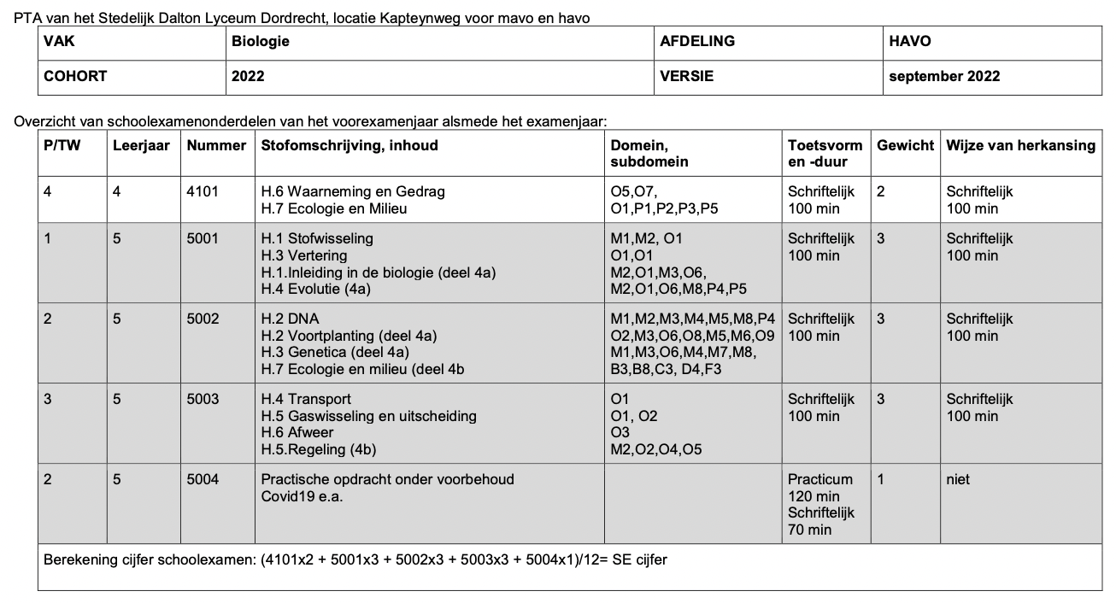
Tabel 2
In tabel 2 staat het PTA voor het vak biologie. Dit PTA wordt gebruikt op het Stedelijk Dalton Lyceum, op de locatie Kapteynweg te Dordrecht. In de volgende bladzijden, in figuur 1 tot en met figuur 6, is een ingevulde checklist weergegeven. De checklist is gegeven door de stichting SLO en ontworpen door de VO Raad. Wat opvalt na het invullen van de checklist, is dat maatwerk (nummer 28 en 29) ontbreekt in het PTA maar het verwerkt is in een uitvoeringsregeling.
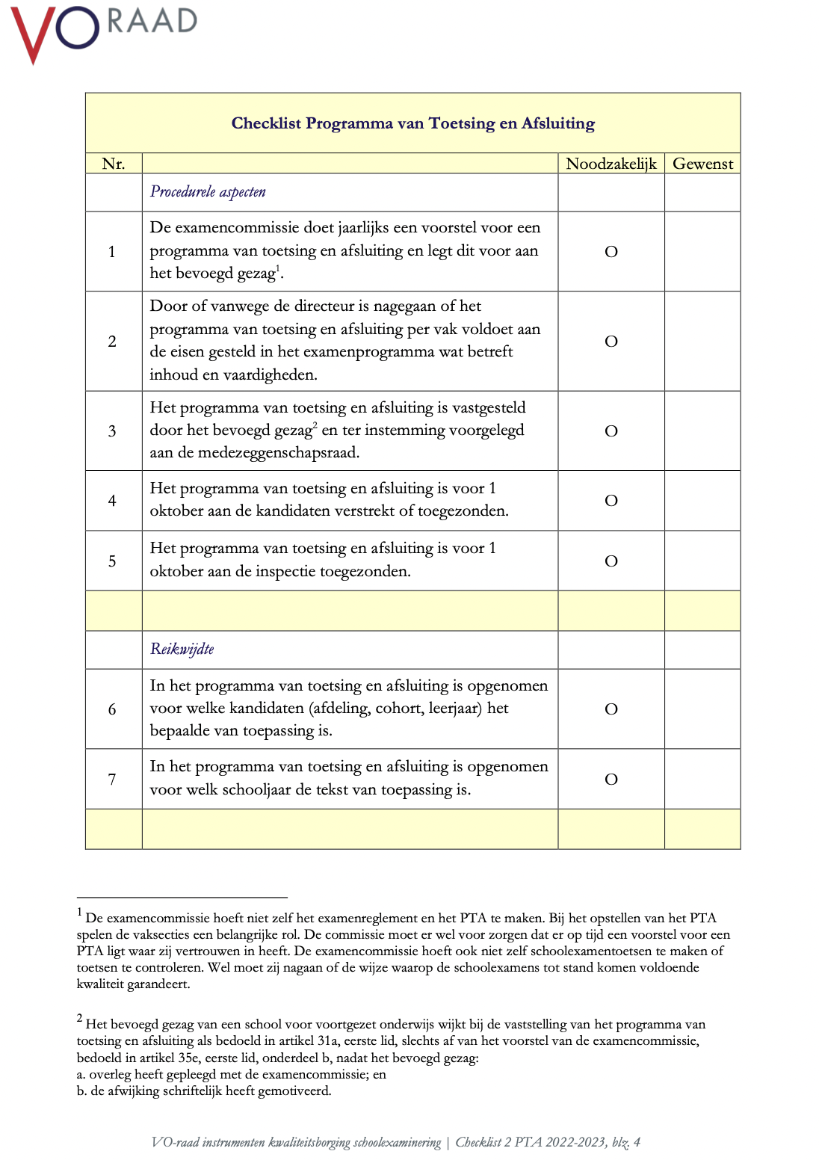
Figuur 1
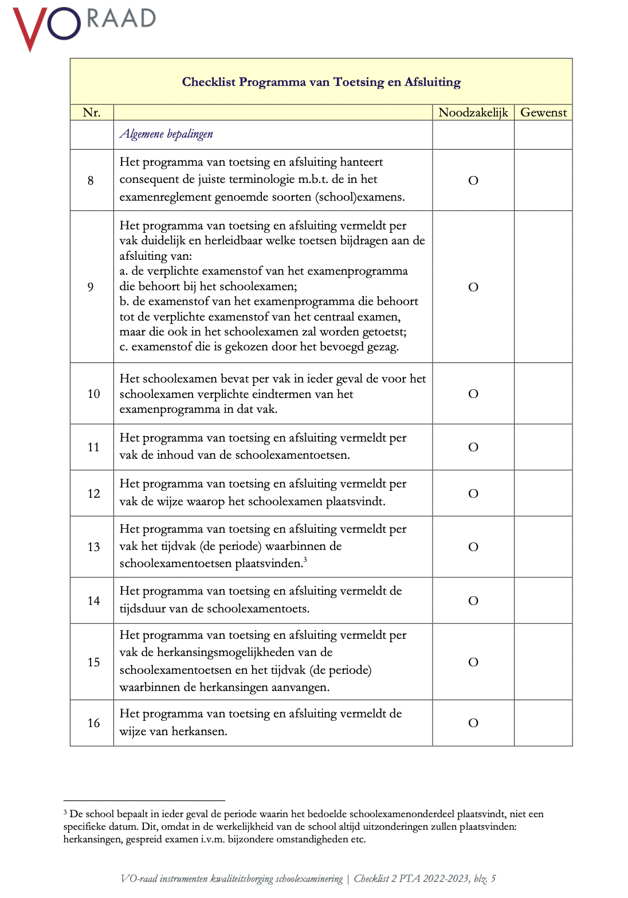
Figuur 2
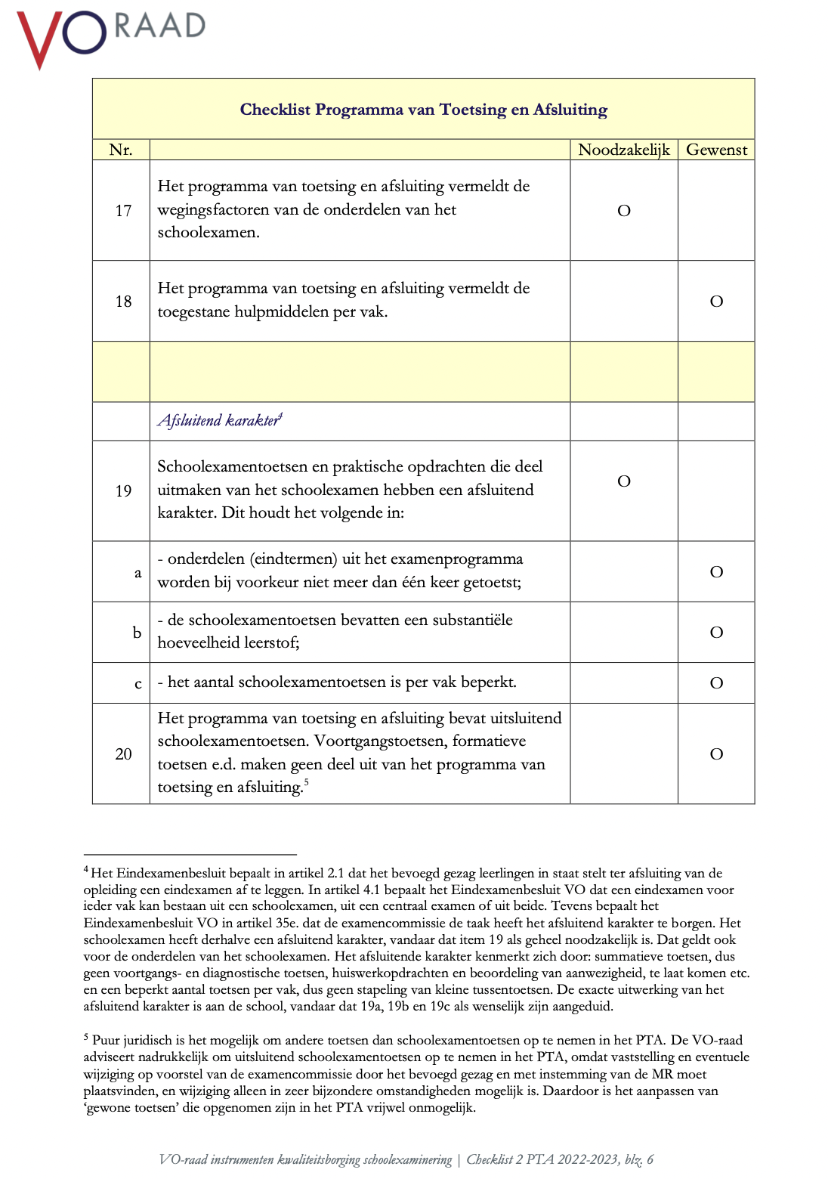
Figuur 3
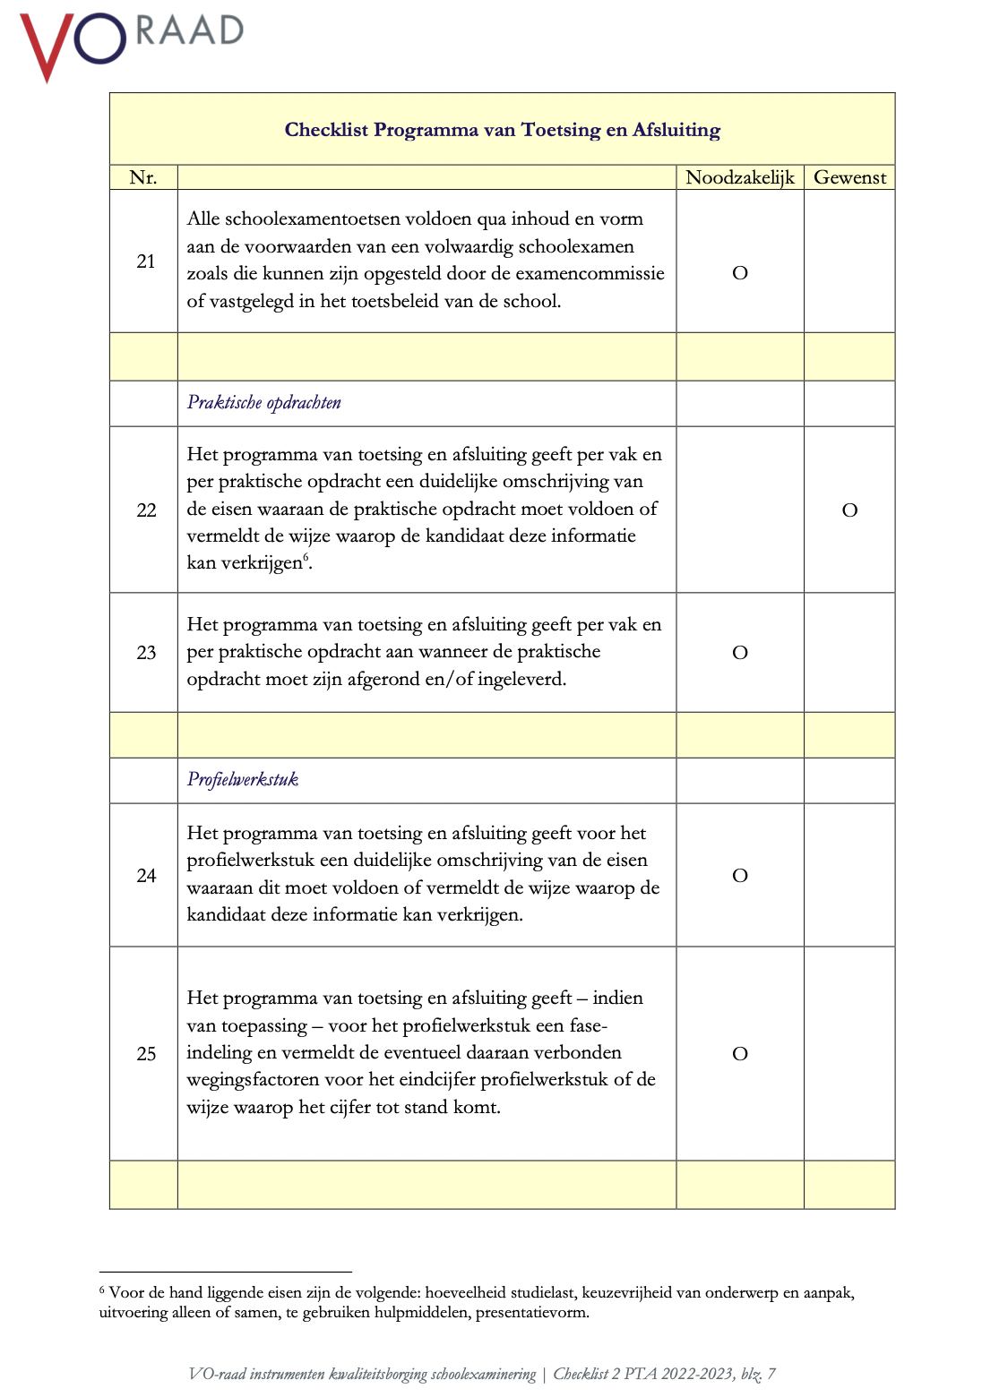
Figuur 4
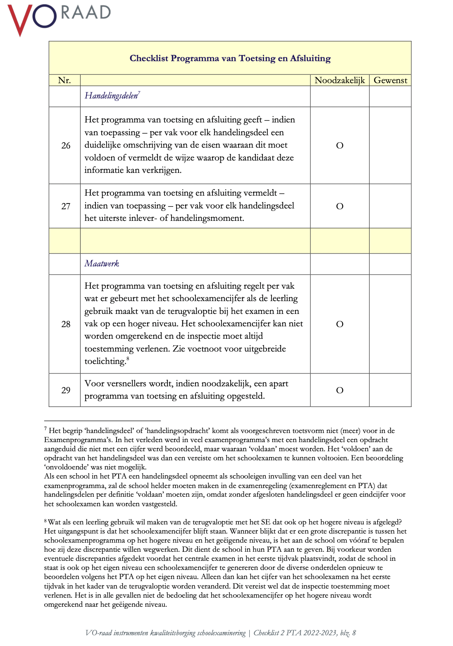
Figuur 5
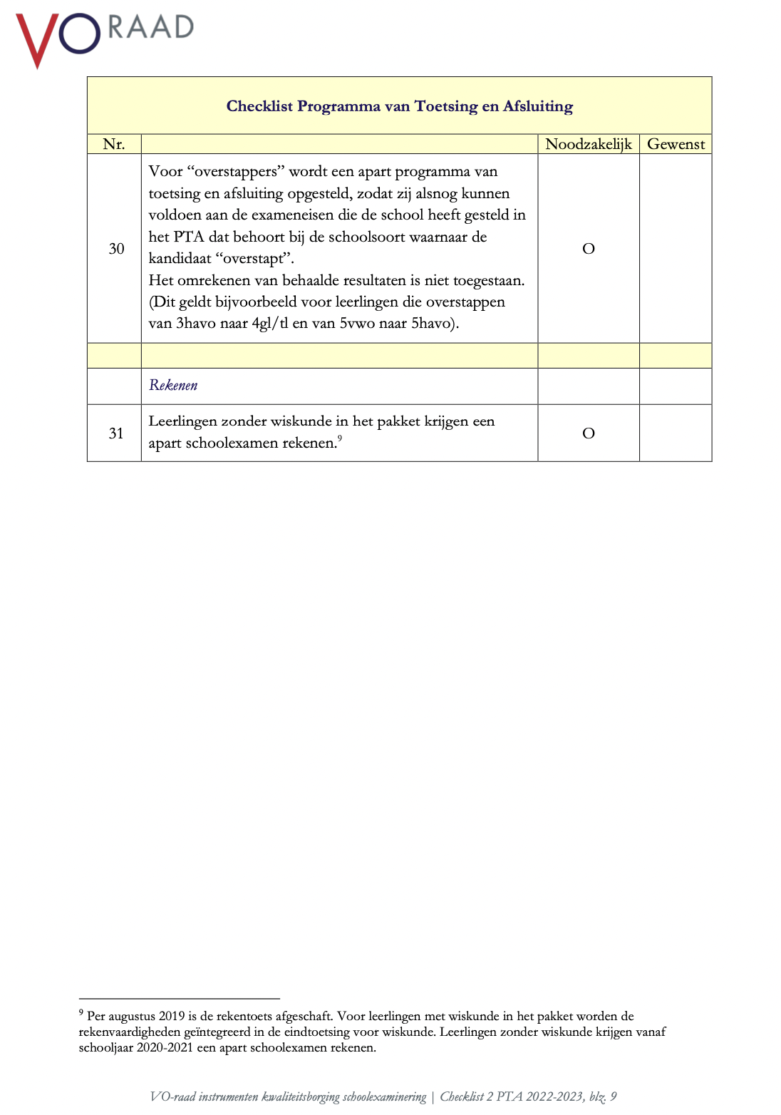
Figuur 6

Het centraal examen biologie in 2024 bevat de subdomeinen B2, B3, B4, B5, B8, C1, D4, E4, F1 en F2, in combinatie met de vaardigheden uit domein A (College voor Toetsen en Examens, 2022). In tabel 3 is een overzicht weergegeven van alle te behandelen thema’s in 4 en 5 havo, per thema zijn de bijbehorende domeinen toegevoegd. De groen gemarkeerde domeinen komen terug in het centraal eindexamen, de geel gemarkeerde domeinen worden afgesloten in de schoolexamens.
Leerjaar | Thema | Domeinen (subdomeinen)
4 havo | 1. Inleiding in de biologie | CE: B2.1 - B2.2 - B3.1 - C1  SE: C2 - C3
 | 2. Voortplanting | CE: B4.2 - C1.2  SE: C2.1 - C2.2 - C2.3 - D3.1 - D3.2 - D3.3 - D3.4 - D3.5 - D3.6 - D3.7 - D3.8 - D3.9 - E1.2 - E2.1 - E2.2 - E2.3 - E2.4 - E2.7 - E2.8 - E3.1 - E3.2 - E3.3 - E3.4 - E3.5 - E3.6
 | 3. Genetica | CE: C1.1 - E4.1 - F1.1 - F1.2 - F1.3 - F1.4  SE: B1.1 - C2.4 - D1.1
 | 4. Evolutie | CE: B2.1 - B3.1 - B3.2 - F1.1 - F1.2 - F1.4 - F2.1 - F2.2 - F2.3 - F2.4  SE: C2.1 - F3.2
 | 5. Regeling | CE: B2.1 - B4.1 - B4.2 - B4.3 - B7.3  SE: B6.1 - B6.2
 | 6. Waarneming en gedrag | CE: B7.1 - B7.2 - B7.3  SE: D2.1 - D2.2 - D2.3 - D2.4 - D2.5 - D2.6 - D2.7 - D2.8
 | 7. Ecologie en milieu | CE: B3.2 - B8.1 - B8.2 - B8.3 - D4.1 - D4.2  SE: C3.1 - C3.2 - C3.3 - C3.4 - C3.5 - F3.1 - F3.2 - F3.3 - F3.4
5 havo | 1. Stofwisseling in de cel | CE: B2.3 - B3.2  SE: B1.3
 | 2. DNA | CE: B2.3 - C1.1 - C1.2 - E4.1 - F1.1 - F1.2 - F1.3 - F1.4 - F2.3  SE: B1.1 - B1.2 - B1.3 - D1.1 - D1.2 - D1.3 - D1.4 - D1.5 - E1.1 - E1.2 - E1.3 - E2.4 - E2.5 - E2.6 - E2.7 - E2.8 - E3.6
 | 3. Vertering | CE: B3.1 - B3.4  SE: -
 | 4. Transport | CE: B3.1 - B3.6  SE: -
 | 5. Gaswisseling en uitscheiding | CE: B3.1 - B3.3 - B3.5 - B4.1  SE: -
 | 6. Afweer | CE: B5.1  SE: -
 | 7. Samenhang in de biologie | CE: - SE: -
Tabel 3

Van onderbouw naar bovenbouw

Overzicht
In de onderbouw van het Stedelijk Dalton Lyceum (Kapteynweg) is het doel om alle leerlingen de SLO-leerdoelen te laten behalen. In het schooljaar 2019-2020 zijn er vernieuwingen ingezet, één actiepunt was dat alle vaksecties de SLO-leerdoelen moesten verwerken en verantwoorden.
Dit houdt in dat de SLO-leerdoelen gekoppeld moesten worden aan de thema’s en projecten. Het doel hiervan was de leerlingen in de onderbouw klaar te maken voor de lessen in de bovenbouw. Door alle SLO-leerdoelen te behalen hebben leerlingen voldoende basis om succesvol te zijn in de bovenbouw.
Verder eindigen de leerlingen in 3 havo met de eerste thema uit 4 havo, dit is een kennismaking met het niveau in de bovenbouw. Een bijkomend voordeel is dat de leerlingen die biologie in hun profiel hebben, 4 havo starten met een herhaling van het eerste thema. In tabel 4 zijn alle thema’s per leerjaar overzichtelijk gemaakt.
Klas 1h, 2h en 3h | Klas 4h en 5h
1.1. Planten en dieren | 4.1. Inleiding in de biologie
1.2. Organen en cellen | 4.2. Voortplanting
1.3. Ordening | 4.3. Genetica
1.4. Stevigheid en beweging | 4.4. Evolutie
1.5. Waarneming, gedrag en regeling | 4.5. Regeling
1.6. Voortplanting bij planten en dieren | 4.6. Waarneming en gedrag
2.1. Verbranding en ademhaling | 4.7. Ecologie en milieu
2.2. Voeding en vertering | 5.1. Stofwisseling in de cel
2.3. De bloedsomloop | 5.2. DNA
2.4. Voortplanting en seksualiteit | 5.3. Vertering
3.5. Erfelijkheid en evolutie (2h boek) | 5.4. Transport
3.6. Ecologie en duurzaamheid (2h boek) | 5.5. Gaswisseling en uitscheiding
3.1. Inleiding in de biologie (4h boek) | 5.6. Afweer
 | 5.7. Samenhang van de biologie
Tabel 4

Vergelijking thema’s onderbouw en bovenbouw
In Tabel 5 zijn alle thema’s die worden behandeld in klas 1 havo tot en met klas 5 havo weergegeven. In de onderbouw worden alle thema’s uit de bovenbouw ingeleid, echter worden een aantal erg kort behandeld. Dit leidt tot problemen in het leerproces in de bovenbouw. In tabel 5 zijn de thema’s van de bovenbouw gekoppeld met de bijbehorende thema’s uit de onderbouw. In de laatste kolom zijn de basisstoffen benoemd die in de onderbouw niet of nauwelijks worden behandeld.
Het wordt meteen duidelijk dat alle thema’s die in de onderbouw worden behandeld terugkomen in de bovenbouw. Thema’s weglaten is dus niet mogelijk, dit zal ten koste gaan van de beheersing van basiskennis en kunnen leiden tot leerproblemen in de bovenbouw.
Opvallend is dat een aantal thema’s maar éénmaal terugkomen in de bovenbouw, dit zijn de thema’s 1.3, 1.4, 1.6 en 3.6. Wat hier verder opvalt is dat deze thema’s terugkomen in 4 havo. We zien het tegenovergestelde bij erfelijkheid en evolutie (3.5), dit is een thema die meerdere keren terugkomt in de bovenbouw. Genetica is zo een thema waarin 3.5 terugkomt, maar genetica vormt zelf ook een basis voor andere thema’s in de bovenbouw.
Thema’s klas 4h en 5h | Bijbehorende onderbouw thema’s | Niet behandeld in de onderbouw
4.1. Inleiding in de biologie | 1.1. Planten en dieren  1.2. Organen en cellen | Transport door membranen (osmose, diffusie)
4.2. Voortplanting | 1.6. Voortplanting bij planten en dieren  2.4. Voortplanting | Hormonen (regeling bij man en vrouw)
4.3. Genetica | 3.5. Erfelijkheid en evolutie | Monohybride kruisingen, geslachtschromosomen, speciale manieren van overerven, opvoeding of aanleg
4.4. Evolutie | 1.3. Ordening  3.5. Erfelijkheid en evolutie
4.5. Regeling | 1.4. Stevigheid en beweging  1.5. Waarneming, gedrag en regeling | Regeling en homeostase, hormonale regulatie
4.6. Waarneming en gedrag | 1.5. Waarneming, gedrag en regeling
4.7. Ecologie en milieu | 3.6. Ecologie en duurzaamheid
5.1. Stofwisseling in de cel | 2.1. Verbranding en ademhaling | Assimilatie, dissimilatie
5.2. DNA | 3.5. Erfelijkheid en evolutie | DNA-replicatie, eiwitsynthese
5.3. Vertering | 2.2. Voeding en vertering | Resorptie
5.4. Transport | 2.3. De bloedsomloop
5.5. Gaswisseling en uitscheiding | 2.1. Verbranding en ademhaling  2.3. De bloedsomloop
5.6. Afweer | 2.3. De bloedsomloop
5.7. Samenhang van de biologie | Samenhang van alle thema’s | Samenhang van alle thema’s
Tabel 5

Leerlijn bovenbouw
In tabel 6 is een leerlijn ontworpen voor de bovenbouw havo-klassen. De leerlijn is gebaseerd op de bevindingen die zijn weergegeven in tabel 5 en de leerlijn in de onderbouw.
Klas | Periode | Thema | Bijzonderheden
4h | 1 | 1. Inleiding in de biologie  2. Voortplanting | - Inleiding in de biologie wordt al behandeld in 3 havo, het is dus herhaling voor de leerlingen.  - Bij het thema voortplanting graag extra aandacht voor de hormoonregeling bij een man en een vrouw. Dit is een onderwerp dat nieuw is en daarom meer aandacht vereist.
 | 2 | 3. Genetica | - Het thema Genetica zal uitgebreid worden behandeld in één gehele periode. Dit thema vormt een basis voor het volgende thema, evolutie, maar ook het thema DNA in 5 havo.  - Het thema Genetica heeft de meeste onderwerpen die in de onderbouw niet worden behandeld.
 | 3 | 4. Evolutie  5. Regeling | - Het thema Evolutie is behandeld in de onderbouw, in 4 havo zal er veel verdieping plaatsvinden.  - Bij regeling graag weer aandacht voor de nieuwe onderwerpen: ‘regeling en homeostase’ en ‘hormonale regulatie’.
 | 4 | 6. Waarneming en gedrag  7. Ecologie en milieu | - In periode 4 sluiten de leerlingen het jaar af met twee thema’s die in de onderbouw zijn behandeld, zonder echt nieuwe onderwerpen.
5h | 1 | 1. Stofwisseling in de cel  3. Vertering | - Dit zijn twee thema’s die veel samenhang hebben, daarom samen behandelen in de eerste periode.
 | 2 | 2. DNA | - De thema’s Genetica, Evolutie en Ecologie uit 4 havo verwerken in de lessen vanwege samenhang.
 | 3 | 4. Transport  5. Gaswisseling en uitscheiding  6. Afweer | - De drie thema’s hebben veel overlap, samen met het thema Regeling uit 4 havo.
 | 4 | Examentrainingen | - Thema 7 bevat geen domeinen en is daarom weggelaten.  - In de korte periode voor het CE kan maatwerk worden ingezet, bijvoorbeeld examentrainingen op basis van voorkennis of CE-domeinen.
Tabel 6

Eindopdracht examenprogramma

PTA
In tabel 7 is een examenprogramma waarin de eindtermen, verwijzing naar leerstof en toetsing is opgenomen.
PTA van het Stedelijk Dalton Lyceum Dordrecht, locatie Kapteynweg voor mavo en havo
VAK | Biologie | AFDELING | HAVO
COHORT | 2022 | VERSIE | Oktober 2022 (schoolbiologie)
Overzicht van schoolexamenonderdelen van het voorexamenjaar alsmede het examenjaar:
Periode/ toetsweek | Leerjaar | Nummer | Stofomschrijving, inhoud | Domein, subdomein | Toetsvorm en -duur | Gewicht | Wijze van herkansing
2 | 4 | 4101 | H.3: Genetica | M1, M2, M4, M7, M8, O6 | Schriftelijk 100 minuten | 2 | Schriftelijk 100 minuten
3 | 4 | 4102 | H.4: Evolutie  H.5: Regeling | M2, M8, O1, O6, P4, P5  M2, O2, O4, O5 | Schriftelijk 100 minuten | 2 | Schriftelijk 100 minuten
1 | 5 | 5001 | H.1: Stofwisseling  H.3: Vertering  H.1: Inleiding in de biologie (boek 4a)  H.4: Evolutie (boek 4a) | M1, M2, O1  O1  M2, M3, O1, O6, P2  M2, M8, O1, O6, P4, P5 | Schriftelijk 100 minuten | 3 | Schriftelijk 100 minuten
2 | 5 | 5002 | H.2: DNA  H.2: Voortplanting (boek 4a)  H.3: Genetica (boek 4a)  H.7: Ecologie en milieu (boek 4b) | M1, M2, M3, M4, M5, M6, M7, M8, O9, P4  M3, M5, M6, O2, O6, O8, O9  M1, M2, M4, M7, M8, O6  O1, P1, P2, P3, P5 | Schriftelijk 100 minuten | 3 | Schriftelijk 100 minuten
3 | 5 | 5003 | H.4: Transport  H.5: Gaswisseling en uitscheiding  H.6: Afweer  H.5: Regeling (boek 4b) | O1  O1, O2  O3  M2, O2, O4, O5 | Schriftelijk 100 minuten | 3 | Schriftelijk 100 minuten
2 | 5 | 5004 | Practicum + onderzoeksverslag | A5, A9, A14, A15, A16 | Practicum 140 minuten Schriftelijk 70 minuten | 1 | Geen herkansing
Schoolexamen cijfer = $\frac{\left(4101x2 + 4102x2 + 5001x3 + 5002x3 + 5003x3 + 5004x1\right)}{12}$
Tabel 7

Verantwoording
Leerjaar 4 havo
In 4 havo zullen er twee PTA-toetsen worden afgenomen in plaats van één, omdat in het vierde leerjaar ook veel centraal examen-domeinen worden behandeld. Met dezelfde reden is ook de inhoud van de PTA-toetsen aangepast. De thema’s genetica, evolutie en regeling komen allen terug in het examenjaar en op het centraal eindexamen. De thema’s ‘waarneming en gedrag’ en ‘ecologie en milieu’ hebben in vergelijking meer domeinen die behoren tot het schoolexamen, maar vooral minder domeinen die behoren tot het centraal examen (zie tabel 3).
De twee PTA-toetsen in het vierde leerjaar hebben een gewicht van twee. De mindere weging ten opzichte van leerjaar vijf is een eerlijke weging vanwege de hoeveelheid stof. In het voorexamenjaar wordt een basis gelegd voor het examenjaar, dezelfde thema’s worden in het examenjaar (deels) opnieuw getoetst. Wanneer de wegingen gelijk worden getrokken, zullen de thema’s uit het vierde leerjaar zwaarder wegen omdat ze vaker worden getoetst. Dit kan het idee geven dat de stof belangrijker is, waardoor leerlingen ander leergedrag kunnen vertonen.
Leerjaar 5 havo
In het examenjaar zijn er in totaal vier PTA-onderdelen, hiervan zijn er drie schriftelijke toetsen en één onderdeel is een practicum met een bijbehorend onderzoeksverslag. Alle PTA-toetsen in leerjaar 5 hebben een gewicht van drie, dit is tot stand gekomen door de hoeveelheid stof en de bijbehorende centraal examen-domeinen. Bij al deze toetsen zijn er (delen van) thema’s uit het voorexamenjaar verwerkt vanwege de samenhang, dit dient ook ter voorbereiding van het centraal eindexamen.
Het PTA-onderdeel waarvoor de leerlingen een practicum moeten uitvoeren en hier een onderzoeksverslag voor moeten schrijven heeft een gewicht van één. Dit is tot stand gekomen door te kijken naar de totale studietijd en de inhoud. Een hoger gewicht kan het schoolexamencijfer sterk beïnvloeden, dit is niet rechtvaardig wanneer wordt gekeken naar de totale studietijd en de inhoud van de andere PTA-onderdelen.

Bibliografie
College voor Toetsen en Examens. (2022, Oktober 24). Examenprogramma biologie havo 2024. Opgehaald van www.examenblad.nl: https://www.examenblad.nl/examenstof/biologie-havo-6/2024/f=/examenprogramma_biologie_havo_vanaf_2024.pdf
Rijksoverheid. (2022, Oktober 24). Kerndoelen onderbouw voortgezet onderwijs. Opgehaald van Rijksoverheid: https://www.rijksoverheid.nl/documenten/besluiten/2010/09/17/kerndoelen-onderbouw-voortgezet-onderwijs
SLO. (2020, Januari 8). Taxonomie van Bloom. Opgehaald van SLO: https://www.slo.nl/thema/meer/hogere-denkvaardigheden/taxonomie-bloom/

